**ĐẠI HỌC QUỐC GIA TP. HỒ CHÍ MINH**

**TRƯỜNG ĐẠI HỌC CÔNG NGHỆ THÔNG TIN**

🙤🙧🟍🙥🙦



**TÊN ĐỀ TÀI (CHỮ IN HOA - TỐI ĐA 3 DÒNG)**

|  |  |  |  |
| --- | --- | --- | --- |
| Sinh viên thực hiện: **(KHÔNG ghi GVHD)** | | | |
| STT | Họ tên | MSSV | Ngành học |
| 1 |  | 15123789 | CNTT |
| 2 |  |  | HTTT |
| 3 |  |  | MMT-TT |

**TP. HỒ CHÍ MINH – 11/2023**

# GIỚI THIỆU (Tiêu đề Heading 1) (KHÔNG nên đặt tên lại)

Viết tốt được **2 điểm**

Viết 10 dòng, hoặc nửa trang.

Câu hỏi kiểm nghiệm:

* Đề tài này là gì? Hoặc, Làm cái gì? Hoặc, xây dựng ứng dụng web gì?
* Làm như thế nào? => công cụ, giải pháp, thư viện, framework…
* Tóm tắt kết quả đạt được?
* Do là đồ án môn học nên SV không cần trả lời câu hỏi Tại sao làm đề tài này?

Nói rõ tính minh bạch?

Cam kết minh bạch về các nội dung đề tài trong đồ án môn học này. Nếu không làm rõ thì sẽ bị điểm trừ ***(GV sẽ hướng dẫn kỹ trên lớp)***:

Anh/chị tham khảo các ý sau và viết lại thành đoạn các ý cho phù hợp với tình hình đề tài anh/chị chọn thực hiện.

* Trong đề tài này, chúng tôi đã sử dụng đề tài mẫu …… (Nhớ nộp code/nguồn: …) [1]. Trong đó, chúng tôi đã xây dựng thêm… Còn không tham khảo thì sao?
* Trong đề tài này, chúng tôi tự phân tích thiết kế và xây dựng ứng dụng không dựa trên đề tài nào khác.
* Đề tài được tham khảo tại … [1] ghi vào tài liệu tham khảo.
* Đề tài có sử dụng/tham khảo dự án mẫu … [1] (Nộp minh chứng code dự án mẫu).
* Đề tài đã từng làm đồ án môn học môn … điểm …
* Trong học kỳ … năm ……, đề tài này cũng được chọn làm đồ án môn học môn … => đây là trường hợp anh/chị thực hiện 1 đề tài cho 2 môn học.

# PHÂN TÍCH THIẾT KẾ (Có thể đặt lại nội dung tiêu đề hoặc tương đương)

Anh/chị có thể tham khảo các gợi ý sau nếu thấy phù hợp đề tài đang thực hiện:

* Liệt kê và trình bày chi tiết về yêu cầu của đề tài.
* Trình bày sơ đồ luồng (workflow) hoặc wireframe (wireframe là các hình ảnh đơn giản, không chứa nhiều chi tiết về màu sắc chủ yếu thể hiện cấu trúc và bố cục chung của giao diện) để minh họa giao diện và chức năng.

Trình bày chi tiết về quá trình thiết kế giao diện, bao gồm:

* Sơ đồ cấu trúc trang (site map).
* Thiết kế giao diện sử dụng công cụ nào? Ví dụ: Figma…
* Trình bày màu sắc, font chữ, và các yếu tố thiết kế khác…
* Công cụ hỗ trợ…
* Thư viện hỗ trợ…
* Trình bày các nội dung xây dựng…
* Thống kê các chức năng của website…
* Thiết kế kiến trúc

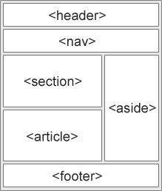 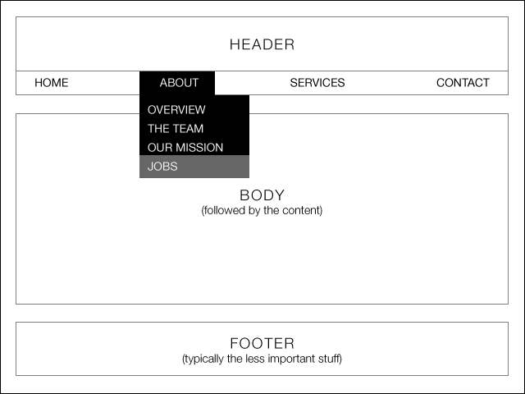

*Hình 1. Hình minh họa Kiến trúc …*

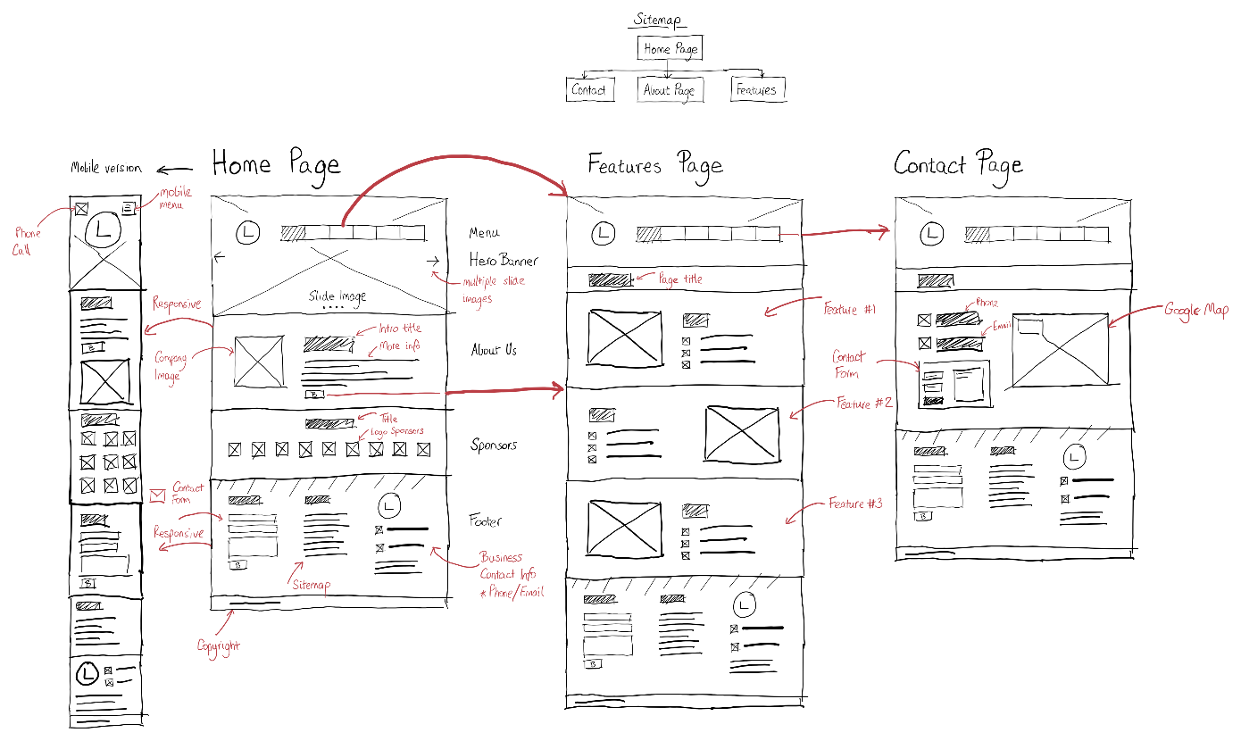

*Hình 2. Minh họa wireframe. Hình vừa phải không quá lớn hoặc quá nhỏ.*

Anh/chị có thể tham khảo thêm nhiều công cụ hỗ trợ wireframe. Ví dụ như figma tại đường dẫn sau <https://www.figma.com/templates/wireframe-kits/>

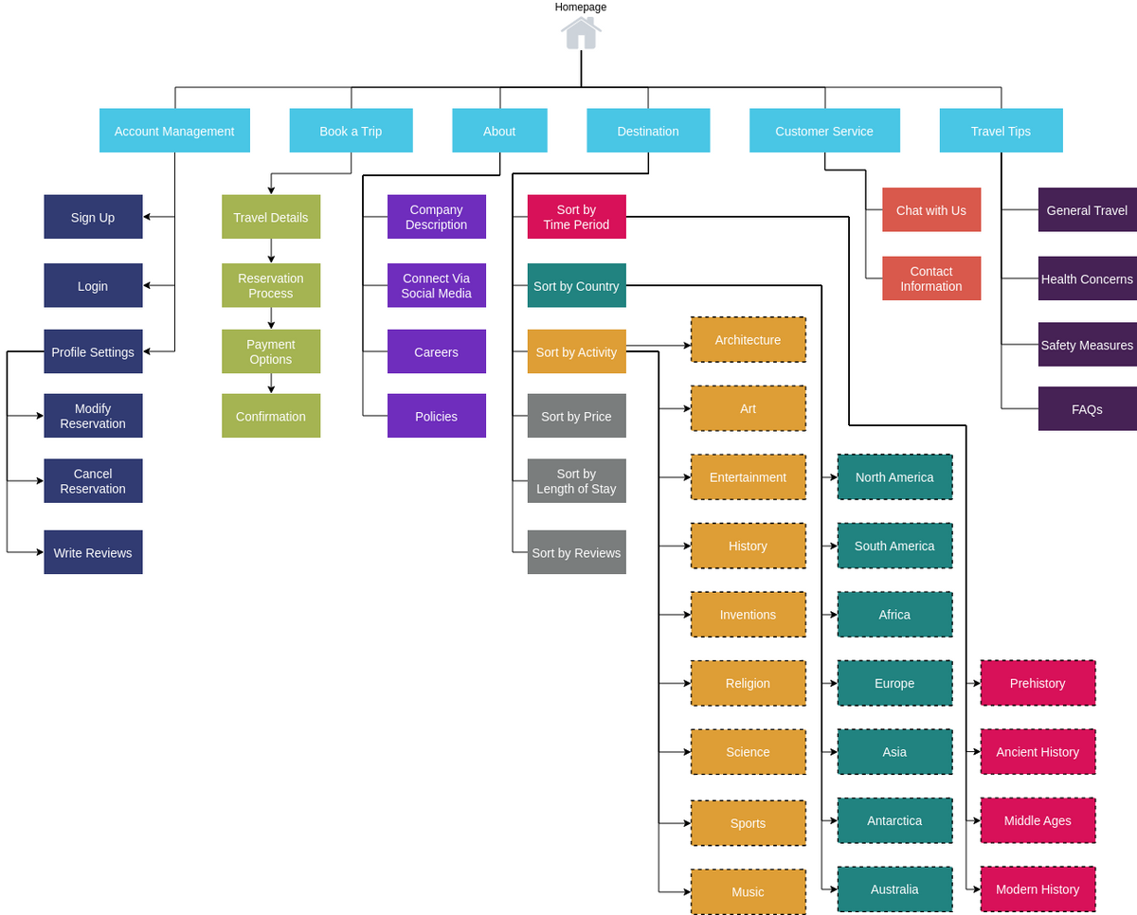

*Hình 2. Minh họa sitemap. Hoặc có thể trình bày dạng khác.*

# TRIỂN KHAI (Có thể đặt lại nội dung tiêu đề hoặc tương đương)

Anh/chị có thể tham khảo các gợi ý sau nếu thấy phù hợp đề tài đang thực hiện:

* Trình bày quá trình lập trình và triển khai trang web front-end.
* Sử dụng các loại ngôn ngữ lập trình, công nghệ, thư viện, framework và các công cụ phát triển khác...
* Có thể dẫn chứng ví dụ về mã nguồn hoặc các phần quan trọng trong quá trình triển khai đề tài.

# NỘI DUNG KHÁC LIÊN QUAN ĐẾN ĐỀ TÀI

## Tiêu đề Heading 2

Nội dung đoạn văn dùng Style BT

* Gạch đầu dòng này dùng **Style G1**.

## Tiêu đề Heading 2

# ĐỌC KỸ CÁC HƯỚNG DẪN

Sinh viên trình bày tối thiểu 5 trang, tối đa 10 trang cho tổng cộng các phần:

* Giới thiệu.
* Các phần nội dung.
* Kết luận.

(Không tính số trang tài liệu tham khảo, các phụ lục)

**Quy định:**

* Sử đụng đúng Template này. Không đúng thì **– 2 điểm**.
* Sử dụng lại đồ án mẫu nhưng không khai báo thì **0 điểm**
* Copy y chan trên Internet thì **nhận 0 điểm**
* Nộp đúng hạn theo thông báo của GV.
* Không trình bày code trong nội dung bài thu hoạch. Nếu muốn thì trình bày tại phụ lục.

**Sản phẩm đồ án môn học:**

1. File word và pdf báo cáo, ko in ra, nộp file mềm.
2. Code Demo kết quả.
3. Slide thuyết trình.
4. Video giới thiệu sản phẩm *(Nếu có, không bắt buộc)*

**Yêu cầu:**

* Nộp đúng hạn theo deadline. Thành viên đầu tiên danh sách nhóm sẽ phụ trách nộp bài.
* Nếu demo sản phẩm web dung lượng lớn thì upload lên Google Drive rồi chia sẽ link theo chế độ bất cứ ai truy cập khi có link. Các sản phầm còn lại nộp trực tiếp trên hệ thống.

**Chú ý:**

* Tại footer của báo cáo, nếu Họ tên SV dài có thể ghi tắt.   
  Ví dụ: Nguyễn Thị Thu Trang => Nguyễn T.T. Trang, hoặc N.T.T. Trang
* Nếu nhóm nhiều thành viên, không đủ chỗ ghi tên tại footer thì có thể không cần ghi.

# KẾT LUẬN

Tóm tắt lại quá trình và kết quả hiện có. Đặc biệt, trình bày kết quả cuối cùng của đề tài đã làm được.

Có thể nhấn mạnh chức năng quan trọng đầu tư công sức nhiều nhất.

Tóm tắt kết quả đạt được?

Viết 10 dòng, hoặc nửa trang.

Viết tốt được **1 điểm**

**TÀI LIỆU THAM KHẢO**

*Chú ý: Đây là cách viết TLTK không đúng chuẩn. KHÔNG dùng định dạng này vào khóa luận tốt nghiệp.*

Họ và tên tác giả 1, Họ và tên tác giả 2, …, Tên bài tham khảo, năm.

Tên trang web. Link: http:abc.com.vn (Ngày truy cập: dd/mm/yyy). Đối với tài liệu online hạn chế/ko tham khảo các blog công nghệ, wikipedia, facebook, youtube, mạng xã hội…

Adrian Twarog, How to Design a Website Prototype from a Wireframe. Link: <https://www.freecodecamp.org/news/designing-a-website-ui-with-prototyping/> (Ngày truy cập 20/8/2022)

Trình bày không đúng style TLTK **– 1 điểm**.

**PHỤ LỤC PHÂN CÔNG NHIỆM VỤ**

|  |  |  |
| --- | --- | --- |
| **STT** | **Thành viên** | **Nhiệm vụ** |
| 1 |  |  |
| 2 |  |  |
| 3 |  |  |

***(Chú ý: Ghi rõ từng nhiệm vụ chi tiết của mỗi thành viên).***

**PHỤ LỤC HÌNH**

**PHỤ LỤC DEMO (NẾU CÓ, KHÔNG BẮT BUỘC)**

Chạy sản phẩm các bước sau

**Bước 1:**

* …
* …

**Bước 2:**

* …
* …

**Bước n:**

* …
* …